CONSILIUL JUDEȚEAN BRĂILA
AGENDA
Vicepreședinte Mirela Chivu
Octombrie 2025
Participare la următoarele ședințe/evenimente:

- 6-10 octombrie 2025 - participare la Cursul de pregătire în domeniul situațiilor de urgență, organizat la Centrul Zonal de Pregătire de Protecție Civilă Bacău.
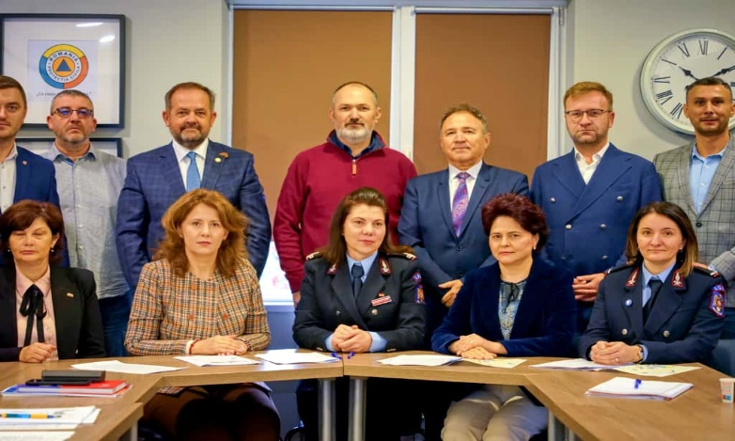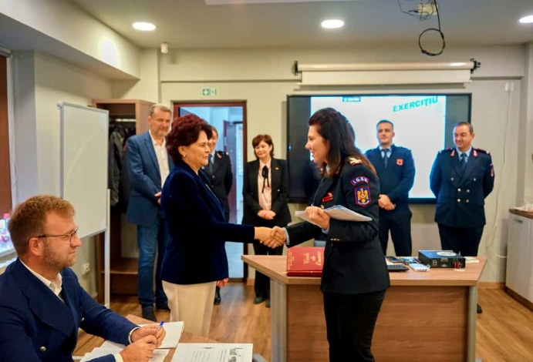

- 9 octombrie 2025 – participare la Caravana Smart City Brăila. Tehnologie, Finanțare, Proiecte pentru comunități inteligente, eveniment organizat de Asociația Română pentru Smart City.
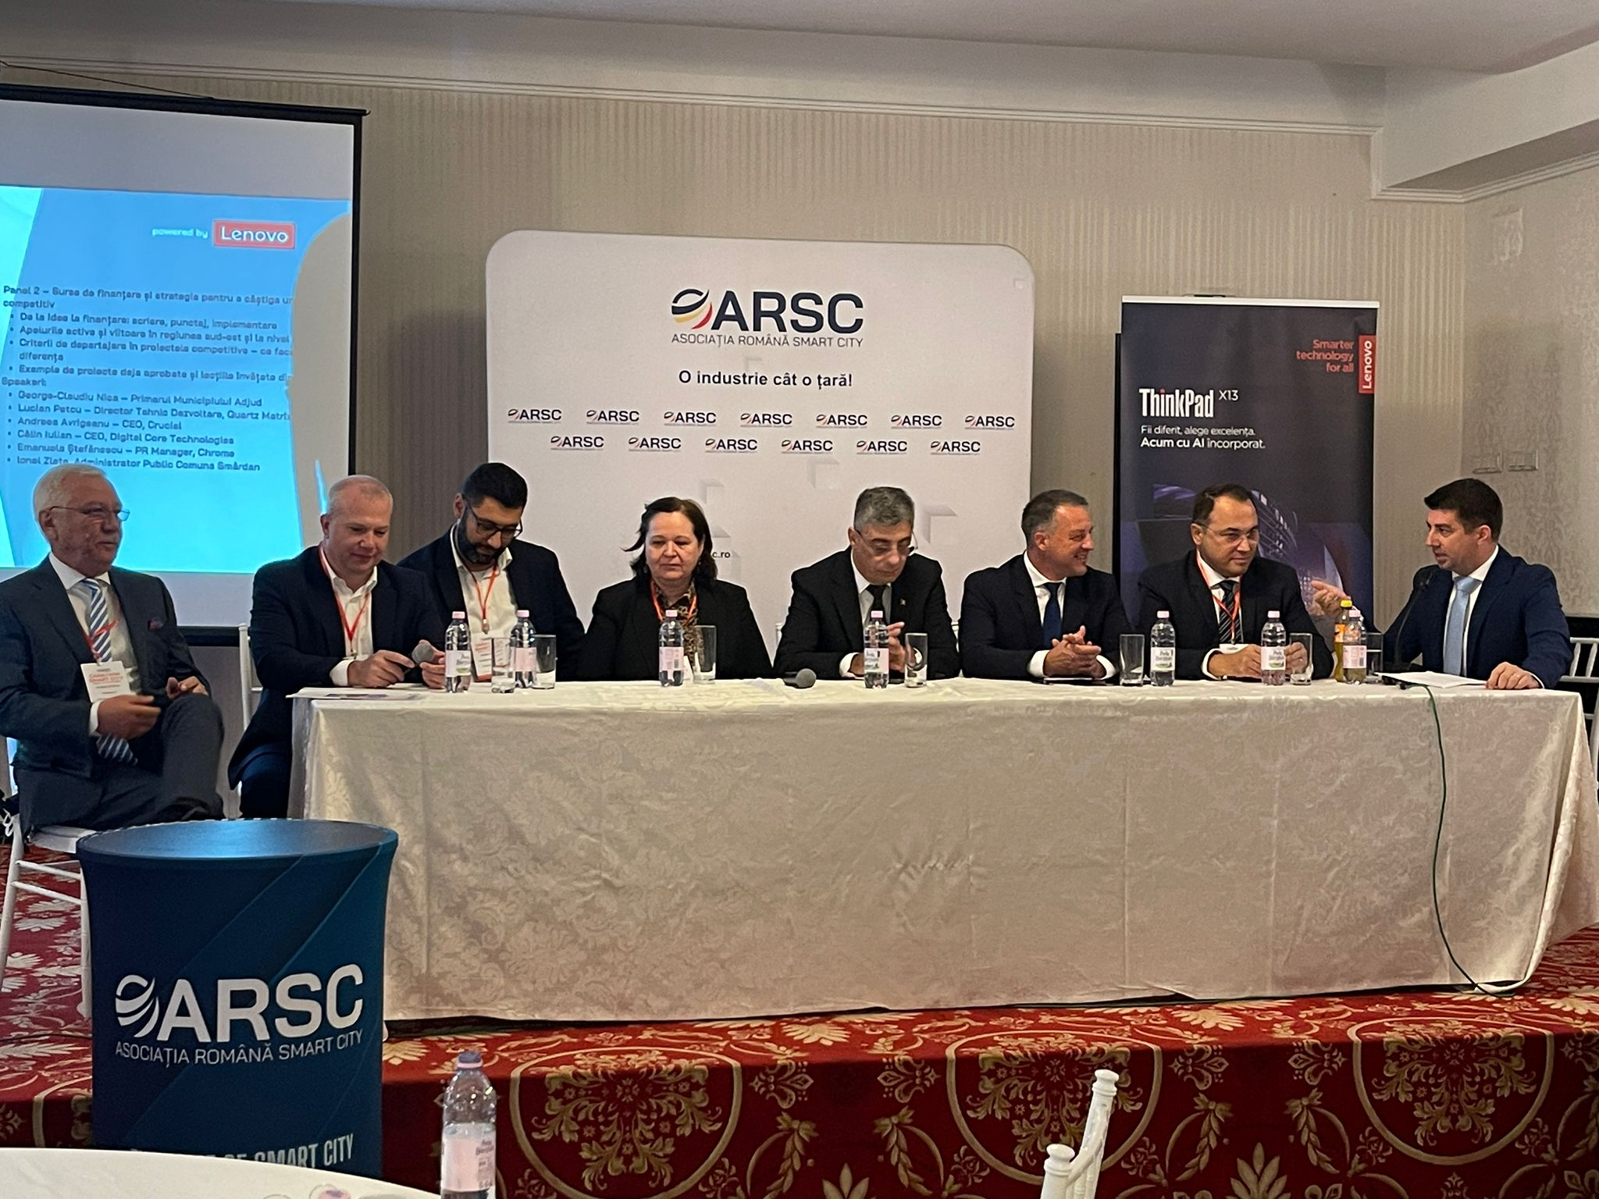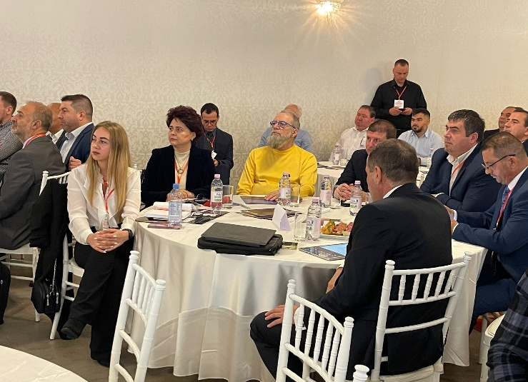
- 17 octombrie 2025 - ședința extraordinară a Consiliului Județean Brăila, desfășurată on - line .
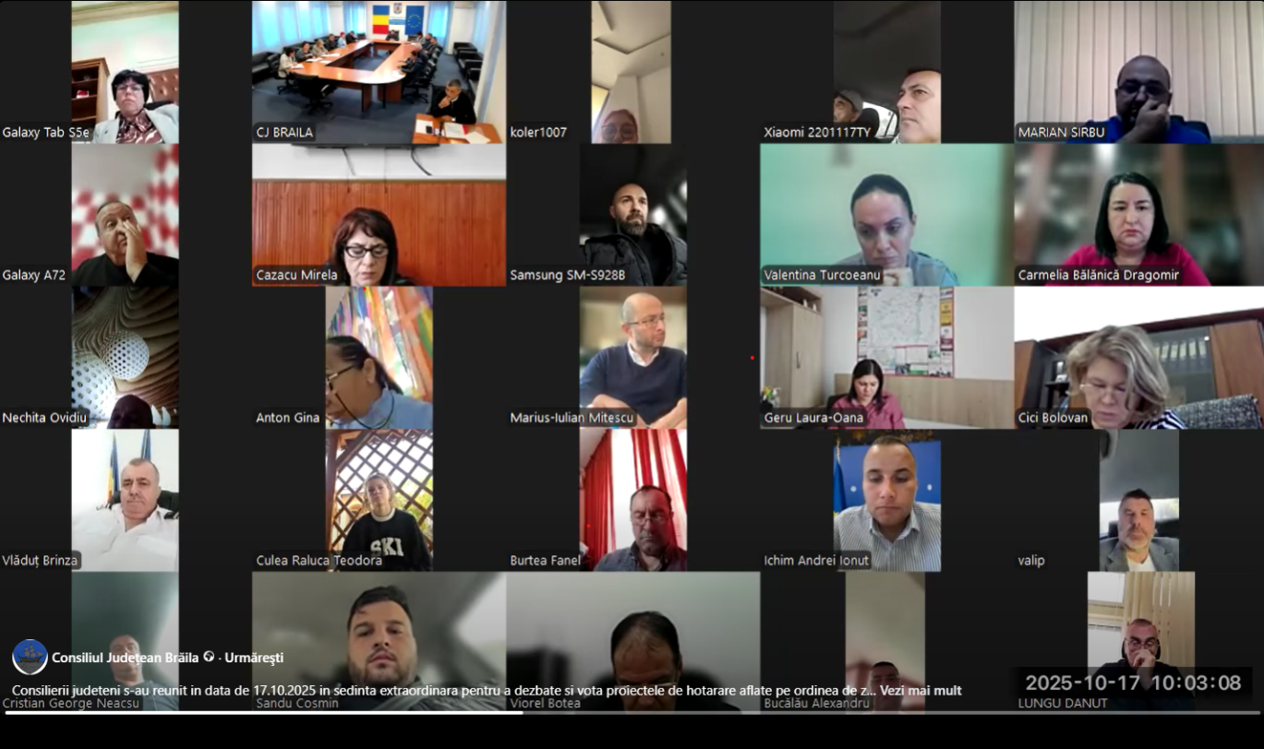

- 30 octombrie 2025 - ședința ordinară a Consiliului Județean Brăila.

